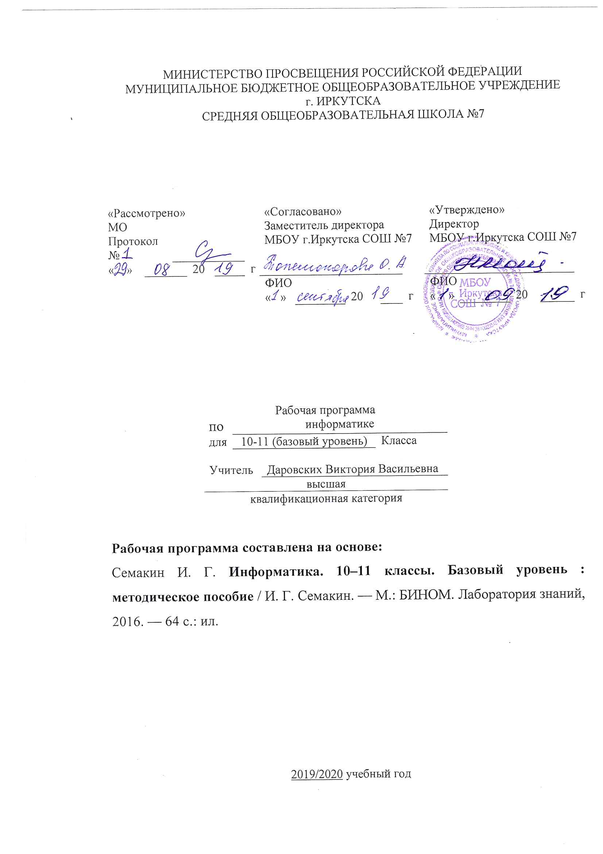
Рабочая программа по информатике составлена на основе следующих нормативно - правовых документов:
- Федеральный компонент государственного стандарта (основного общего образования) по информатике, утвержденного приказом Минобразования России от 5.03.2004 г. № 1089.
- Закон Российской Федерации «Об образовании» (статья 7).
- Учебный план МБОУ г.Иркутска СОШ № 7 на 2019/2020 учебный год.
- Программа по информатике (указать полное название).
ПЛАНИРУЕМЫЕ РУЗУЛЬТАТЫ ИЗУЧЕНИЯ СОДЕРЖАНИЯ КУРСА
В результате изучения информатики и информационных технологий ученик должен:
знать/понимать
- три философские концепции информации;
- понятия «кодирование» и «декодирование» информации;
- сущность объемного (алфавитного) подхода к измерению информации;
- сущность содержательного (вероятностного) подхода к измерению информации;
- основные понятия системологии: система, структура, системный эффект, подсистема;
- роль информационных процессов в системах;
- современные (цифровые, компьютерные) типы носителей информации и их основные характеристики;
- основные характеристики каналов связи: скорость передачи, пропускная способность, «шум» и способы защиты от шума;
- основные типы задач обработки информации;
- что такое «набор данных», «ключ поиска» и «критерий поиска»;
- физические способы защиты информации;
- программные средства защиты информации;
- что такое информационная модель - этапы информационного моделирования на компьютере;
- архитектуру персонального компьютера;
- основные принципы представления данных в памяти компьютера;
- назначение и топологии локальных сетей;
- технические средства локальных сетей (каналы связи, серверы, рабочие станции);
- что такое Интернет, систему адресации в Интернете (IP -адреса, доменная система имен);
- способы организации связи в Интернете;
- назначение информационных систем, состав информационных систем, разновидности информационных систем;
- что такое гипертекст, гиперссылка, средства, существующие в текстовом процессоре, для организации документа с гиперструктурой (оглавления, указатели, закладки, гиперссылки);
- назначение коммуникационных и информационных служб Интернета;
- основные понятия WWW: web-страница, web-сервер, web-сайт, web-браузер, HTTP-протокол, URL-адрес;
- основы поиска информации;
- какие существуют средства для создания web -страниц, в чем состоит проектирование web-сайта;
- что такое ГИС, области приложения ГИС, как устроена ГИС, приемы навигации в ГИС;
- что такое база данных (БД), какие модели данных используются в БД;
- основные понятия реляционных БД: запись, поле, тип поля, главный ключ;
- определение и назначение СУБД;
- основы организации многотабличной БД;
- что такое математическая модель, формы представления зависимостей между величинами;
- для решения каких практических задач используется статистика;
- что такое регрессионная модель, как происходит прогнозирование по регрессионной модели;
- что такое корреляционная зависимость, что такое коэффициент корреляции;
- что такое оптимальное планирование; что такое ресурсы; как в модели описывается ограниченность ресурсов;
- что такое стратегическая цель планирования; какие условия для нее могут быть поставлены;
- в чем состоит задача линейного программирования для нахождения оптимального плана;
- что такое информационные ресурсы общества;
- из чего складывается рынок информационных ресурсов;
- что относится к информационным услугам;
- в чем состоят основные черты информационного общества;
- какие изменения в быту, в сфере образования будут происходить с формированием информационного общества;
- основные законодательные акты в информационной сфере;
- суть Доктрины информационной безопасности Российской Федерации.
уметь
- решать задачи на измерение информации, заключенной в тексте;
- решать несложные задачи на измерение информации, заключенной в сообщении, используя содержательный подход (в равновероятном приближении);
- приводить примеры систем (в быту, в природе, в науке и пр.);
- анализировать состав и структуру систем;
- сопоставлять различные цифровые носители по их техническим свойствам;
- рассчитывать объем информации, передаваемой по каналам связи, при известной скорости передачи;
- осуществлять поиск данных в структурированных списках, словарях, справочниках, энциклопедиях;
- применять меры защиты личной информации на ПК;
- строить граф-модели (деревья, сети) по вербальному описанию системы;
- строить табличные модели по вербальному описанию системы;
- строить алгоритмы управления учебными исполнителями;
- осуществлять трассировку алгоритма работы с величинами путем заполнения трассировочной таблицы;
- подбирать конфигурацию ПК в зависимости от его назначения;
- работать в среде операционной системы на пользовательском уровне;
- автоматически создавать оглавление документа;
- организовывать внутренние и внешние связи в текстовом документе;
- работать с электронной почтой;
- извлекать данные из файловых архивов;
- осуществлять поиск информации в Интернете с помощью поисковых каталогов и указателей;
- создать несложный web-сайт с помощью MS Word;
- осуществлять поиск информации в общедоступной ГИС;
- создавать и обрабатывать многотабличную БД средствами конкретной СУБД;
- используя табличный процессор строить регрессионные модели заданных типов;
- вычислять коэффициент корреляционной зависимости между величинами с помощью табличного процессора;
- решать задачу оптимального планирования (линейного программирования) с небольшимколичеством плановых показателей с помощью табличного процессора;
- соблюдать основные правовые и этические нормы в информационной сфере деятельности.
Содержание курса
Количество часов по программе: 70 ч. (1 час в неделю)
Цель изучения учебного предмета «Информатика» на базовом уровне среднего общего образования – обеспечение дальнейшего развития информационных компетенций выпускника, готового к работе в условиях развивающегося информационного общества и возрастающей конкуренции на рынке труда.
10 класс
Количество часов по программе: 35 ч. (1 час в неделю)
Введение. Структура информатики (1ч).
Роль информации и связанных с ней процессов в окружающем мире. Различия в представлении данных, предназначенных для хранения и обработки в автоматизированных компьютерных системах, и данных, предназначенных для восприятия человеком.
Раздел 1. Информация (11ч).
Информация. Представление информации. Измерение информации. Представление чисел в компьютере. Представление текста, изображения и звука в компьютере. Универсальность дискретного представления информации. Равномерные и неравномерные коды. Условие Фано.
Сравнение чисел, записанных в двоичной, восьмеричной и шестнадцатеричной системах счисления. Сложение и вычитание чисел, записанных в этих системах счисления. Операции «импликация», «эквивалентность». Примеры законов алгебры логики. Эквивалентные преобразования логических выражений. Построение логического выражения с данной таблицей истинности. Решение простейших логических уравнений. Нормальные формы: дизъюнктивная и конъюнктивная нормальная форма.
Решение алгоритмических задач, связанных с анализом графов (примеры: построения оптимального пути между вершинами ориентированного ациклического графа; определения количества различных путей между вершинами). Использование графов, деревьев, списков при описании объектов и процессов окружающего мира. Бинарное дерево.
Раздел 2. Информационные процессы (6ч).
Хранение и передача информации. Обработка информации и алгоритмы. Автоматическая обработка информации. Информационные процессы в компьютере.
Раздел 3. Программирование (17ч).
Этапы решения задач на компьютере. Алгоритмы, структуры алгоритмов, структурное программирование. Алгоритмические конструкции. Программирование линейных алгоритмов. Логические величины и выражения, программирование ветвлений. Программирование циклов. Подпрограммы. Рекурсивные алгоритмы. Работа с массивами. Работа с символьной информацией.
Операторы языка программирования, основные конструкции языка программирования. Типы и структуры данных. Кодирование базовых алгоритмических конструкций на выбранном языке программирования.
Интегрированная среда разработки программ на выбранном языке программирования. Интерфейс выбранной среды. Составление алгоритмов и программ в выбранной среде программирования. Приемы отладки программ. Проверка работоспособности программ с использованием трассировочных таблиц.
Разработка и программная реализация алгоритмов решения типовых задач базового уровня из различных предметных областей.
11 класс
Количество часов по программе: 35 ч. (1 час в неделю)
Раздел 1. Информационные системы и базы данных (10 часов)
Системный анализ. Что такое система. Системный эффект. Связи в системе. Структурная модель системы. Модель "Черный ящик". Получение структуры данных в форме табличной модели. Способы получения справочной информации. ИС воздушного транспорта "Полет-Сирена", ИС ЖД "Экспресс", АСУ.
Базы данных – основа информационной системы. Проектирование многотабличной базы данных. Создание базы данных. Запросы как приложение информационной системы.
Раздел 2. Интернет (10 часов)
Организация и услуги Интернет. Локальные и глобальные компьютерные сети. Интернет- как глобальная информационная система. Аппаратные и программные средства организации компьютерных сетей. Система адресация в Интернете, каналы связи. Протоколы TCP и IP. Службы Интернета Службы передачи файлов. WWW и Web-2-сервисы.
Основы сайтостроения. Веб-сайт, понятие языка разметки гипертекста, визуальные HTML-редакторы.
Раздел 3. Информационное моделирование (12 часов)
Компьютерное информационное моделирование. Модель, прототип, компьютерная информационная модель, этапы моделирования. Моделирование зависимостей между величинами. Модели статистического прогнозирования.
Статистика и статистические данные. Использование основных методов информатики и средств ИКТ при анализе процессов в обществе, природе и технике. Оценка адекватности модели объекту и целям моделирования (на примерах задач различных предметных областей). Динамические (электронные) таблицы как информационные объекты. Использование электронных таблиц для обработки числовых данных. Регрессионная модель. Метод наименьших квадратов. Прогнозирование по Регрессионной модели.
Модели корреляционной зависимости. Моделирование корреляционных зависимостей. Построение информационной модели для решения поставленной задачи. Оценка адекватности модели объекту и целям моделирования (на примерах задач различных предметных областей). Корреляционные зависимости между величинами. Корреляционный анализ. Построение регрессионной модели и вычисление коэффициента корреляции.
Модели оптимального планирования. Построение информационной модели для решения поставленной задачи. Оценка адекватности модели объекту и целям моделирования (на примерах задач различных предметных областей).
Раздел 4. Социальная информатика (3 часа)
Информационное общество. Что такое информационные ресурсы общества. Из чего складывается рынок информационных ресурсов. Основные черты информационного общества. Причины информационного кризиса и пути его преодоления. Основные законодательные акты в информационной сфере.
Информационное право и безопасность. Правовое регулирование в информационной сфере. Этические и правовые нормы информационной деятельности человека. Проблема информационной безопасности. Защита информации.
УЧЕБНО–ТЕМАТИЧЕСКИЙ ПЛАН
№ п/п | Тема | Количество часов
 |  | Теория | Практика | Контроль | Всего
10 класс
1 | Введение. Структура информатики. | 1 |  |  | 1
2 | Информация | 5 | 5 | 1 | 11
3 | Информационные процессы | 2 | 3 | 1 | 6
4 | Программирование | 8 | 8 | 1 | 17
Итого: |  | 16 | 16 | 3 | 35
11 класс
Информационные системы и базы данных (10 часов)
1 | Системный анализ | 1 | 2 |  |  | 3
2 | Базы данных | 2 | 4 | 1 |  | 7
Интернет (10 часов)
1 | Организация и услуги Интернет | 2 | 3 |  |  | 5
2 | Основы сайтостроения | 1 | 3 | 1 |  | 5
Информационное моделирование (12 часов)
1 | Компьютерное информационное моделирование | 1 |  |  |  | 1
2 | Моделирование зависимостей между величинами |  | 1 |  |  | 1
3 | Модели статистического прогнозирования | 1 | 2 | 1 |  | 4
4 | Модели корреляционной зависимости | 1 | 2 |  |  | 3
5 | Модели оптимального планирования | 1 | 2 |  |  | 3
Социальная информатика (3 часа)
1 | Информационное общество | 1 |  |  |  | 1
2 | Информационное право и безопасность | 1 |  | 1 |  | 2
Итого: |  | 12 | 19 | 4 |  | 35

